INDICAÇÃO Nº /2026

Sugere ao Poder Executivo, por meio da Companhia de Limpeza de Niterói - CLIN, a realização de instalação de lixeira contêiner na Rua Professora Lilian Lemos Mercadette, nº 113, no bairro Fonseca, em Niterói.

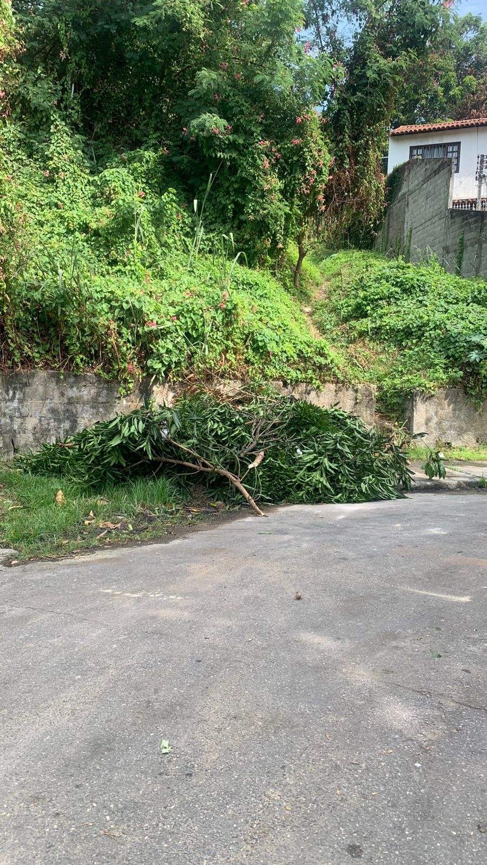
Indico à Mesa, na forma regimental e após ouvido o Douto Plenário, que seja expedido ofício ao Poder Executivo, solicitando à Companhia de Limpeza de Niterói - CLIN a realização de instalação de lixeira contêiner na Rua Professora Lilian Lemos Mercadette, nº 113, no bairro Fonseca, em Niterói.

Niterói, 14 de Maio de 2026
ROMÉRIO DUARTE
Vereador

JUSTIFICATIVA

A presente indicação atende às demandas de moradores da Rua Professora Lilian Lemos Mercadette, nº 113, no bairro Fonseca, em Niterói, que relatam a necessidade da instalação de lixeira contêiner no local, visando melhorar o acondicionamento adequado dos resíduos sólidos e contribuir para a limpeza urbana.
A ausência de equipamento apropriado para descarte de lixo tem ocasionado acúmulo de resíduos em vias públicas, gerando transtornos aos moradores, mau cheiro, proliferação de insetos e grande quantidade de ratos, colocando em risco a saúde pública e a segurança sanitária da população.
Dessa forma, a instalação de lixeira contêiner mostra-se medida necessária para promover melhores condições de higiene, organização urbana e qualidade de vida para os moradores da região.

Niterói, 14 de Maio de 2026

ROMÉRIO DUARTE
Vereador

